Composition d’une roche

Exp 2,1

Sciences

Présenté à :
Daniel Blais

Par :
Marc-Olivier Drouin

ESV

MSI 2

2018-10-24

Observation : Si on a une roche et une loupe on va parler de la composition d’une roche.

Interrogation : Lequel de ces minéraux de la biotite?

Hypothèse : Je suppose que c’est le #33.

Matériel : loupe et roche

Manipulation : Je prend la photo granite.jpg

Résultats :
Composition d’une roche
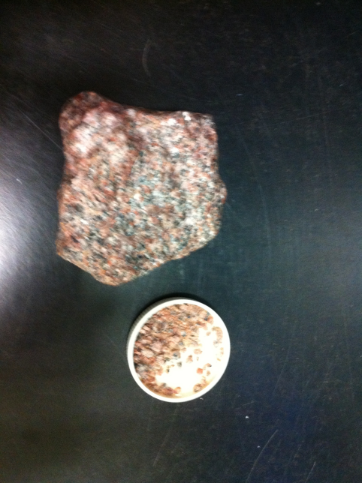
Biotite

Analyse : D’après mes résultats, la biotite serais l’inconnue #33, car elle est noir le #4 est du graphite et le #14 est de la magnétite.

Conclusion : Mon hypothèse est vrai.

